ENTREVISTAS

Dr. García Frade: «La terapia génica añade una herramienta de tratamiento para pacientes con hemofilia y la posibilidad de curación»

Dr. Luis Javier García Frade, jefe del Servicio de Hematología del Hospital Universitario Río Hortega

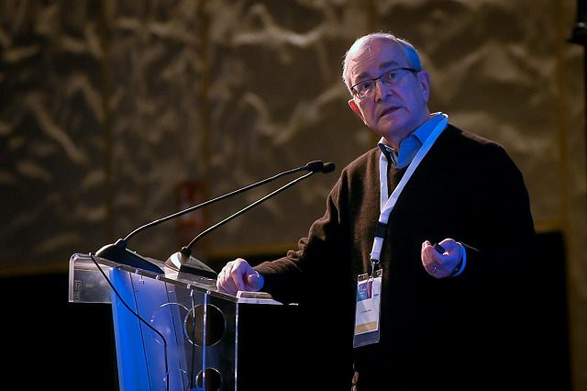
Foto: Sociedad Española de Hematología y Hemoterapia

12 de mayo de 2023

Victoria Guillén
En los últimos años, la terapia génica ha supuesto una revolución en el tratamiento de algunas enfermedades. De hecho, un estudio Pfizer, multicéntrico e internacional, con este tipo de terapias en el que participan el Hospital Universitario Río Hortega y el Hospital Universitari Vall d’Hebron está mostrando resultados positivos en el tratamiento de pacientes con hemofilia A. En España, se calcula que más de 3.000 personas padecen hemofilia, una enfermedad poco frecuente que requiere una alta adherencia al tratamiento. Sin embrago, según ha indicado el Dr. José Luis García Frade en una entrevista con iSanidad, jefe del Servicio de Hematología del Hospital Universitario Río Hortega y uno de los investigadores participantes de este ensayo clínico, gracias a los últimos avances producidos en este campo en un futuro se podría ofrecer a los pacientes la posibilidad de corregir este trastorno genético tras una única administración.
Para el especialista, uno de los principales retos del abordaje de los pacientes con hemofilia es la curación y, en este sentido, «la terapia génica ofrece esa vía como posible». «No cabe duda de que la terapia génica añade una herramienta de tratamiento más y, en algunos casos, superior a otros tratamientos que estábamos utilizando como tratamientos derivados del plasma o factores recombinantes. Es decir, introduce un nuevo perfil de tratamiento y la posibilidad de curación de los pacientes», ha recalcado. Pfizer tiene actualmente tres programas de Fase 3 que investigan la terapia génica en hemofilia B, hemofilia A y distrofia muscular de Duchenne.
Actualmente, se calcula que en España más de 3.000 personas padecen hemofilia, una enfermedad poco frecuente
¿Qué impacto puede tener el uso de las terapias génicas en el tratamiento de los pacientes con hemofilia?
Es un impacto en una fase previa de adecuación hasta que los datos de eficacia y seguridad se establezcan firmemente, ya que hay que tener en cuenta que los pacientes que tienen más seguimiento son hacia unos 10 años. Por lo tanto, todavía no tenemos un tiempo suficiente de seguimiento para obtener seguridad absoluta pero, en principio, puede tener un impacto que puede llevar de forma directa, a algo que no se había conseguido nunca, a la curación de la hemofilia o, en un caso inferior, a lograr que estos pacientes se conviertan en una hemofilia leve, mejorando sus circunstancias considerablemente.
¿Existe algún perfil de paciente idóneo que se beneficie de este tipo de terapias?
Actualmente, los estudios se han centrado en pacientes adultos, mayores de 18 años, que no tuviesen afectación hepática significativa e inhibidor; así como otros muchos estudios en pacientes que no tuviesen anticuerpos contra el vector viral que se utiliza para hacer la infusión del gen. Sin embargo, ya existen estudios en fase III que demuestran que estos últimos pacientes con anticuerpos, la mayor parte de ellos, pueden ser tratados y, posiblemente los pacientes con inhibidor puedan también beneficiarse de ello. Probablemente, la extensión a otros grupos de edad requiere más tiempo, pero claramente va a ser un perfil en expansión a grupos que hasta ahora no se habían utilizado.

Pfizer tiene actualmente tres programas de Fase 3 que investigan la terapia génica en hemofilia B, hemofilia A y distrofia muscular de Duchenne
¿Cómo se puede individualizar el tratamiento en la nueva era de las terapias génicas?
No cabe duda de que la terapia génica añade una herramienta de tratamiento más y, en algunos aspectos, superior a otros tratamientos que estábamos utilizando como tratamientos derivados del plasma, factores recombinantes, factores de vida media larga o la utilización de anticuerpos, entre otros. La terapia génica introduce un nuevo perfil de tratamiento que, de alguna forma y hasta ahora, es el único que ofrece la posibilidad de curación.
¿Hacia dónde avanza la investigación para la mejora de la calidad de vida de estos pacientes?
La mejora de la calidad de vida ha sido sustancial. Hemos pasado de utilizar tratamientos profilácticos intravenosos cada dos o tres días, a que estos tratamientos intravenosos con reposición de factor puedan administrarse cada siete o 14 días en el caso de la hemofilia B y, probablemente en el caso de la hemofilia A, con nuevos tratamientos que están en desarrollo.
Por otra parte, el paso a los tratamientos por vía subcutánea con periocidades de dos a cuatro semanas ha sido sin duda un cambió trascendental para los pacientes. Esto ya es un hecho real con los anticuerpos en el caso de la hemofilia A y, posiblemente, con otros agentes como los agentes que modifican el balance homeostático también lo sea en el caso de la hemofilia B. Realmente la calidad de vida de estos pacientes ha cambiado extraordinariamente en los últimos años.

La calidad de vida de los pacientes con hemofilia ha cambiado considerablemente en los últimos años
¿Cuáles son los grandes restos que aún quedan por resolver en el abordaje de la hemofilia?
Evidentemente, el gran reto es la curación de la hemofilia. En ese sentido, la terapia génica ofrece esa vía como posible. Otro de los retos es su aplicación en pacientes de edad infantil, en la cual el tipo de vectores que estamos usando ahora, al ser material genético de localización extracromosómico, hace que el hígado se siga dividiendo. Probablemente, se produce un efecto dilucional que disminuye la actividad de factor. La forma en que estos tratamientos se puedan administrar en niños supondrá un reto a batir en los próximos años.
En cuanto a las terapias génica, ¿Qué desafíos acarrea su aparición?
En hemofilia A existe una disminución de los niveles de factor que todavía no sabemos muy bien si van a mantener niveles suficientes a lo largo del tiempo. Es decir, no sabemos que niveles de eficacia vamos a tener a largo plazo. En el caso de la hemofilia B, que hay más experiencia y conocemos niveles de eficacia a largo plazo, quedan retos todavía de seguridad porque tratamientos que no tienen un seguimiento de muchos años de evolución no nos permiten predecir el futuro a largo plazo. Es un tema de aumentar la experiencia a lo largo del tiempo para obtener mayor solidez de estos datos.

La administración de las terapias génicas en niños es un reto a batir en los próximos años
En España existe un retraso respecto Europa a la hora de aprobar terapias innovadoras, ¿Cree que puede pasar lo mismo en hemofilia?
La aprobación de las terapias génicas, que ya han sido aprobadas recientemente en Europa en el caso de la hemofilia B, seguirá un camino parecido al de las terapias CAR-T. Son tratamientos de alto conste, por lo que habrá que establecer un pacto entre la entidad suministradora y pagadora en relación a los resultados. Habrá que establecer unos criterios de negociación, pero el precedente de las terapias CAR-T facilitará su implantación.

